Danfoss Plattenwärmeübertrager XB06H-1 MicroPlate, 40 Platten, gelötet
DanfossClimate Solutions

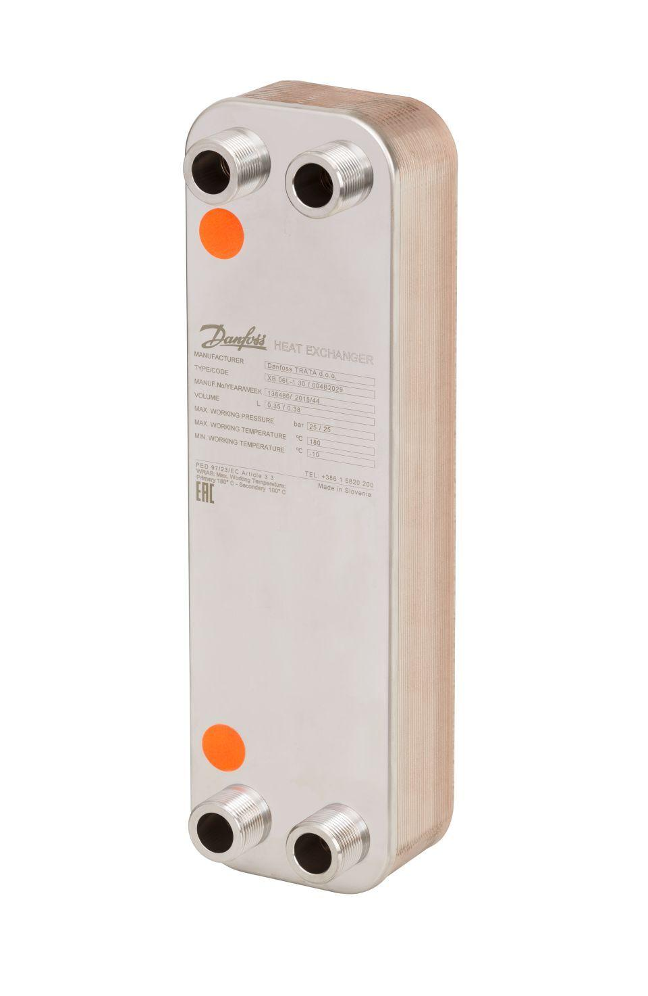Eigenschaften
GTIN:
5706560364501
HAN:
004B2044

